PORTUGALSKÁ LINGVISTIKA IV
Kód: PO1A034
G12 – L31 POTVRDÍM
18:00 – 20:00
DATUM | OBSAH HODINY | UČEBNÍ MATERIÁLY | ZADÁNÍ NA PŘÍŠTÍ HODINU | POZNÁMKY MIMO UČIVO
17.2. | MODELY VĚT  MODÁLNÍ KONGRUENCE | PPT:  1.MODÁLNÍ KONGRUENCE  WORD:  1.QUADRO – MODALIDADE  2. KONJUNKTIV – PŘEHLED ČASŮ  SKRIPTA:  SVOBODOVÁ 2014  Str. 105-107 | PROJÍT SI PREZENTACE  Zafixovat si co nejvíce strukturu vět
24.2. | Konjunktiv přítomného času  Časování (morfologie)  Sémantický rozbor  Věty modálně kongruenční (oxalá, tavez…) i nekongruenční (queira aceitar, observe-se, admita-se, saiba o leitor..)  ELF:  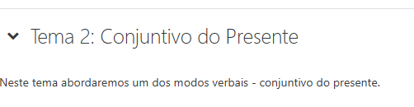  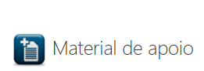  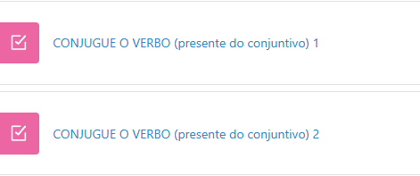 | Skripta  Svobodová  (2014,  108 – 121)  WORD: konjunktiv – přítomný čas | Úkoly: DOBROVOLNÉ  Opakujte si časování  POVINNÉ  VYPLŇTE SI CVIČENÍ 1  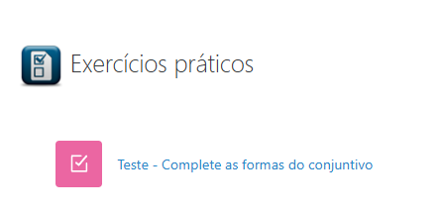 | POZVÁNKA Z AMBASÁDY  7.3.2025 15:00 Praha José Pedro Aguiar-Branco  Biblioteca da Fundação Vaclav Hável, com: visualização de trechos do documentário da RTP sobre a vinda dos  jovens portugueses que trouxeram rosas para Praga, juntamente com o Renault  21 (José Pedro Aguiar-Branco era um deles);  "Uma conversa com...", conduzida por Ian Willoughby da Rádio Praga Internacional, seguida de perguntas do público. Será filmada pela TV da  Biblioteca e transmitida via youtube.  - Convívio com vinho português
3.3. | Témata, která jsme probírali v hodině:  - IMPERATIV VERSUS KONJUNKTIV (věty jednoduché)  - KONJUNKTIV přítomného času (souvětí) | Materiály, které jsme použili:  Skripta  Svobodová (2014,  118-129 – 118)  Prezentace  2.Presente do conjuntivo warm up  Kvíz  qr  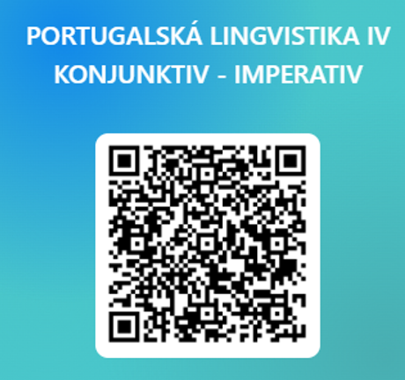  odpovídající link:  https://forms.office.com/Pages/ResponsePage.aspx?id=I0-QEdvw3EyW9zkL1V_O6KA6zwVoWD9IuB4w1G2ZsS9UMTVYNjFVTVZPMU9WWjZMMUtWN0pDR1lKVS4u  ELF  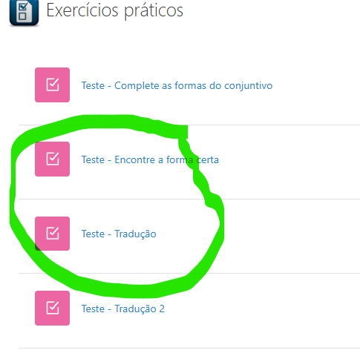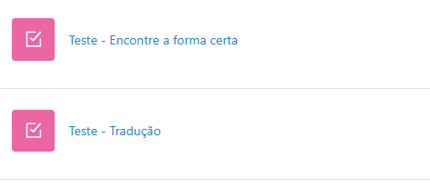 | Opakování cvičení, porovnání s klíčem  OPAKOVÁNÍ!  ELF, PRESENTE DO CONJUNTIVO A TESTE-TRADUÇÃO II  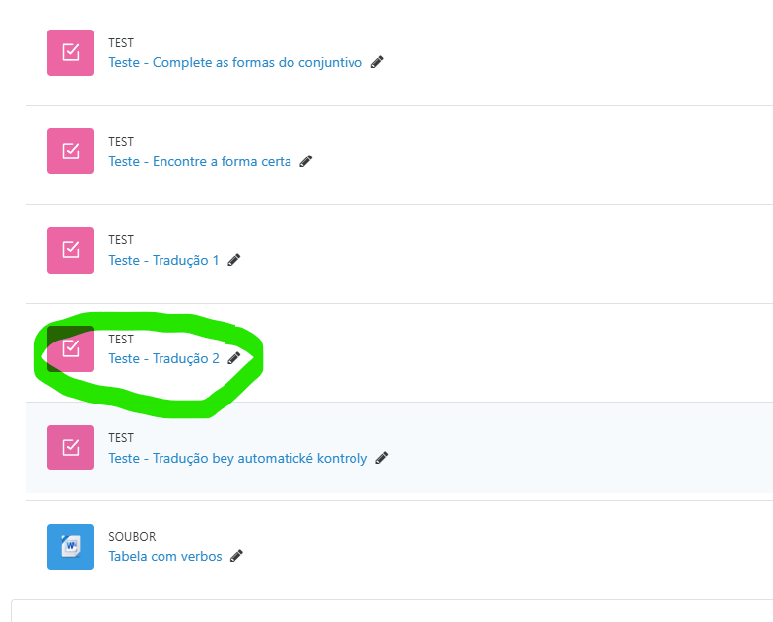
10.3. | Témata, která jsme probírali v hodině:  Konjunktiv minulého času | Materiály, které jsme použili:  Skripta  SVOBODOVÁ (2014,pp 129-135)  Prezentace  3.Pretérito do conjuntivo  Elf  Tema 4, cvičení 1,2,4 (zeleně označená)  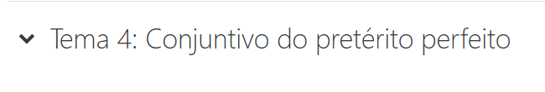  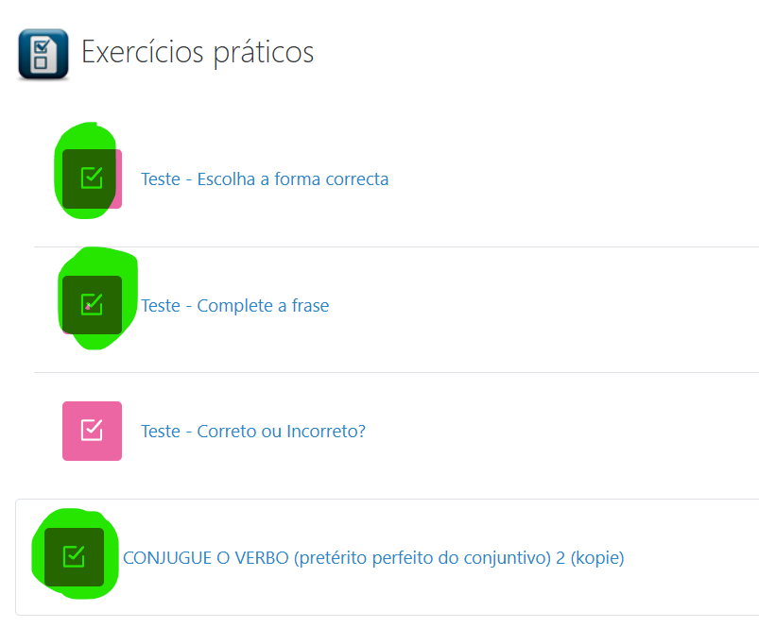 | Opakování cvičení, porovnání s klíčem  ELF  Doplňte a dokončete cvičení v elfu  TEMA 4 PRETÉRITO PERFEITO DE CONJUNTIVO  WORD  Můžete podobná cvičení trénovat ve wordu a porovnávat s klíčem  - Cvičení konjunktiv minulého času
17.3  prezenčně. | Témata, která jsme probírali v hodině:  IMPERFEKTUM - KONJUNKTIV  Konjugace  VÝZNAM APOUŽITÍ |  | Opakování cvičení, porovnání s klíčem  ELF  WORD
24.3. | Překlad vět ve cvičení word 4 IMPERFEITO CONJUNTIVO  - skripta – zopakovat  - elf  - Dokončit prezentaci  Konjunktiv imperfekta  Překlad vět 31-56 | Materiály, které jsme použili:  Pdf  SVOBODOVÁ  (P. 136-149)  PPT  - KONJUNKTIV IMPERFEKTUM  ELF  KONJUGACE  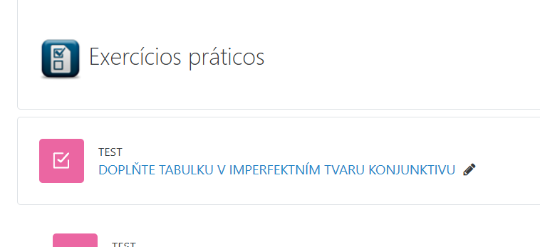  VÝZNAM  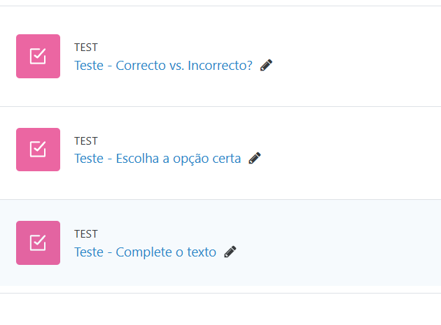  KVÍZ  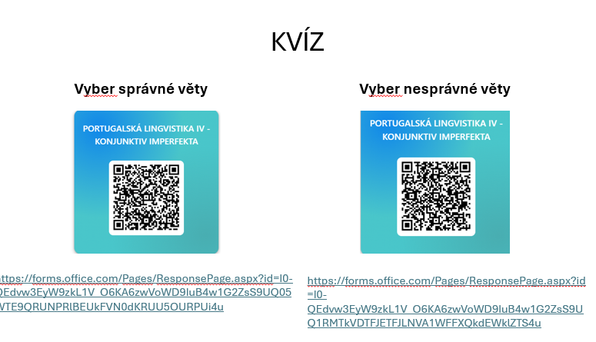  WORD  4.CVIČENÍ NA KONJUNKTIV IMPERFEKTA  PŘEKLAD | Zopakovat:  Projít si prezentaci  PPT  - KONJUNKTIV IMPERFEKTUM  Slide 1 – 23  Zkoušet překládat věty z prezentace
31.3. | KONJUNKTIV IMPERFEKTA  PŘEKLAD - WORD  WORD  4. KONJUNKTIV IMPERFEKTUM CVIČENÍ - překlad vět cvičení 4  Konjunktiv plusquamperfekta | WORD_ IMPERFEITO – CONJUNTIVO  Pdf  SVOBODOVÁ  (P. 150-157)  WORD  5.  KONJUNKTIV mais que perfeito  CVIČENÍ - 1-2- (tabulka a doplnit správné tvary)  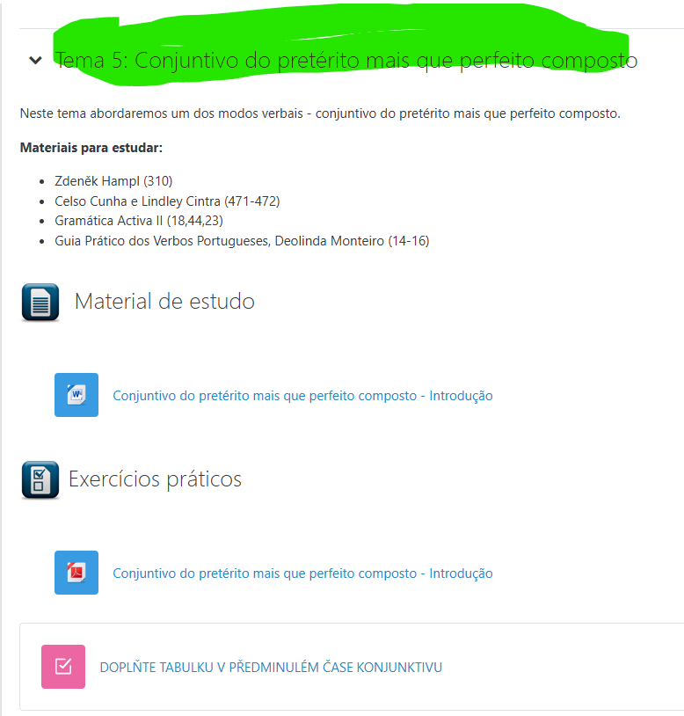 | WORD:  IMPERFEKTUM KONJUNKTIVU – CVIČENÍ  ELF KONJUNKTIV mais que perfeito  CVIČENÍ - 1-2- (tabulka a doplnit správné tvary)
5.-22.4. STÁŽ V ZAHRANIČÍ – VÝUKA BUDE NAHRAZENA JINOU FORMOU (SUPLOVÁNÍ ANEBO ONLINE)

Dokončili jsme všechny cvičení ve Wordu týkající se minulých časů. Lze si vše zopakovat jednotně v elfu.
17.4. dokončen konjunktiv minulých časů
29.4. | KONJUNKTIV FUTURA | Cvičení ve wordu  - Conjuntivo do futuro  Cvičení v elfu | Zopakovat si – lze ve Wordu (č. 6) anebo také v elfu:  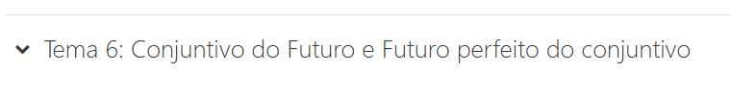  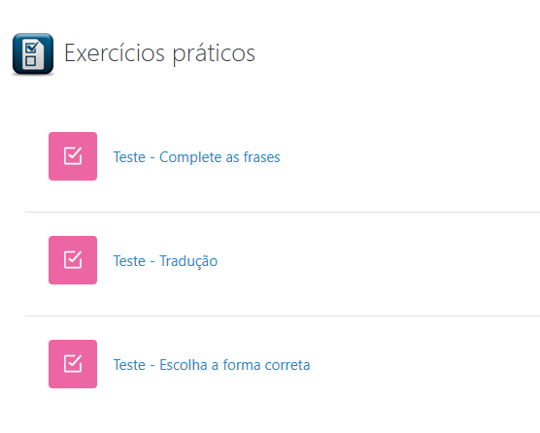 | Noste si notebooky – budeme dělat opakovací testy
5.5. | Konjunktiv složeného futura  OPAKOVÁNÍ | Cvičení ve wordu  Cvičení v elfu |  | Noste si notebooky – budeme dělat opakovací testy
12.5. | OPAKOVÁNÍ  Vyhodnocení nejčastějších chyb |  |  | Noste si notebooky – budeme dělat opakovací testy
19.5. | PŘEDTERMÍN  Lze si napsat v pondělí od 12 hodiny do 20 hodiny (12:00 – 16:00 L35, 16:00 – 20:00 L31)

Odkaz na dotazník:
https://docs.google.com/forms/d/e/1FAIpQLSdBn43HeG7qkSERWESslUp7f5YnSQozowCnCm79wIK3oaU7ug/viewform?usp=send_form

Podmínky studia:
- 2 absence bez omluvy, nad tento rámec mě prosím kontaktujte
- Ukončení zkouškou – předtermín 20.5. – pak budou další 2 řádné termíny a 1 opravný (dále dle domluvy)
- Materiály: SVOBODOVÁ Morfologie současného portugalského jazyka. Neslovesné slovní druhy. 2014 (105-173). Nefinitní tvary sloves (infinitiv, gerundium, participium) budou probrány v Tématech portugalské lingvistiky II.

